OSVĚŽUJÍCÍ KOMBINACE OVOCE A BYLIN. TO JE NOVÁ BECHEROVKA ORANGE & GINGER

Praha 13. března 2024

Becherovka uvádí novinku z řady Fruits & Herbs, která v sobě snoubí dlouholeté zkušenosti s výrobou bylinných likérů a experimentování s chutěmi lahodného ovoce. Becherovka Orange & Ginger je založena na perfektně vyvážené kombinaci šťavnatého pomeranče se špetkou štiplavého zázvoru a jemnou chutí bylin. Nižší procento alkoholu z likéru dělá perfektní volbu pro každou příležitost, ať už si ho vychutnáte samostatně, nebo v osvěžujícím koktejlu.
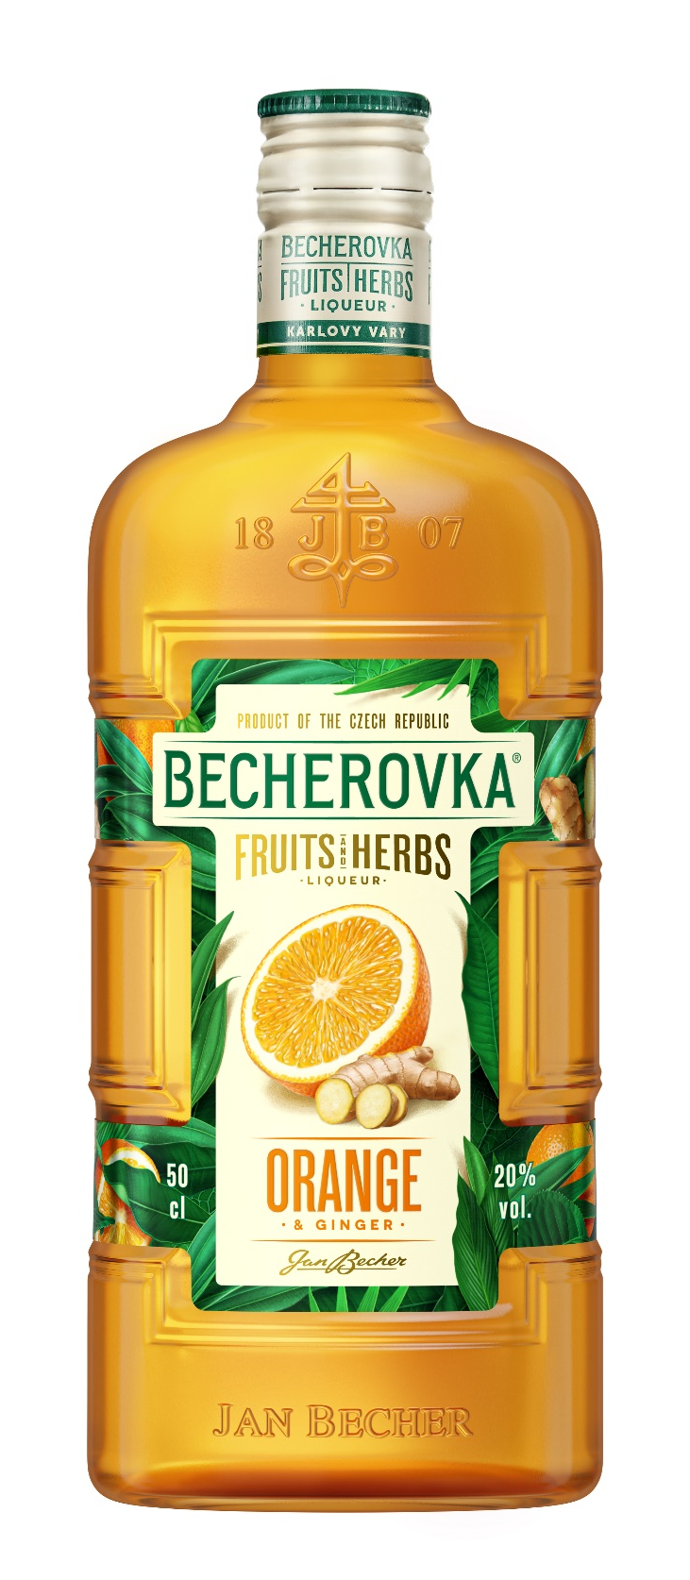
Becherovka Orange & Ginger je ochucený likér světle oranžové barvy s nádechem opálového lesku. Intenzivní citrusová vůně se mísí s bylinným aroma. Novinka se inspiruje kouzlem tradičních bylinných tónů Becherovky a vytváří neodolatelnou kombinaci osvěžující chuti šťavnatého pomeranče s jemnou hořkostí zázvoru, který zanechá na jazyku štiplavou dochuť a tím ještě zvýrazní chuťový zážitek.

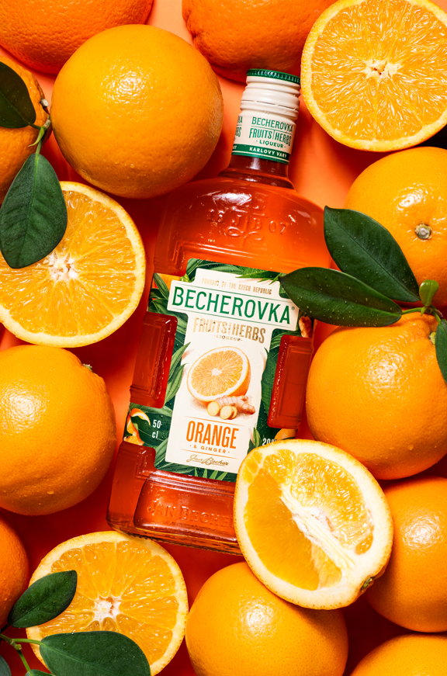
Becherovka Orange & Ginger je novým přírůstkem do řady Fruits & Herbs, ve které najdete i oblíbený bylinný likér Lemond. Ten byl na trh uveden v roce 2008 a v roce 2020 se dočkal nového designu. Celá řada odkazuje motivy na svých etiketách na přírodu a autentickou chuť použitých ingrediencí. Prémiový design ve spojení s ikonickou plochou lahví pak navazuje na Becherovku Original. Osvěžující tradičně netradiční chuť Becherovky Orange & Ginger s 20 % alkoholu zakoupíte v půllitrovém balení za 229 Kč.

Ponořte se do osvěžujících chutí pomeranče, bylin a zázvoru! Díky nízkému obsahu alkoholu je Becherovka Orange & Ginger perfektní volbou na přípitky. Nejlépe chutná likér vychlazený z lednice a podávaný samostatně. Milovníci míchaných nápojů si ale také přijdou na své díky signature koktejlu Oringer, který propojuje Becherovku Orange & Ginger se zázvorovou limonádou a pomerančem.
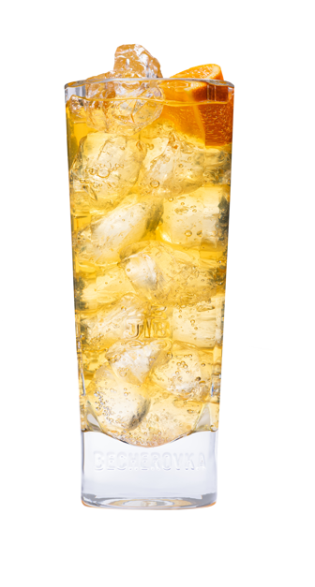
Oringer

led
50 ml Becherovky Orange & Ginger
100 ml Ginger Ale (zázvorová limonáda)
osminka pomeranče

Do sklenice vložíme led, nalijeme do ní Becherovku Orange & Ginger, dolijeme Ginger Ale, lehce promícháme a vymáčkneme osminku pomeranče. Na zdraví!
Najděte svůj dokonalý mix!

***

O Becherovce
Becherovka je český bylinný likér, který se v Karlových Varech vyrábí již od roku 1807 podle původní tajné receptury z různých druhů bylin a koření z celého světa. Každá ingredience dodává likéru jeho typickou hořkosladkou chuť a zlatavou barvu. Do Becherovka rodiny patří i další produkty, jako třeba její nefiltrovaná verze Becherovka Unfiltered, jemný prémiový likér Cordial s chutí lipového květu nebo aperitiv KV14 vyznačující se tmavě červenou barvou a výrazně hořkou chutí. Řada Fruits & Herbs s nižším obsahem alkoholu je zastoupena oblíbeným citrusovým Lemondem a letošní novinkou Orange & Ginger. Více informací a tipy na originální Becherovka koktejly najdete na www.becherovka.com.

Kontakt pro média:
Markéta Topolčányová
doblogoo
marketat@doblogoo.cz
+420 778 430 052

